Факультеттин тарыхы
Факультет, 80 жылдык тарыхы бар Ош мамлекеттик университетин курамында, 1939 жылдан бери 25000 ден ашуун адистерди даярдап чыгарды. Биздин бүтүрүүчүлөрүбүз Кыргыз Республикасында, Россия, Казахстан, Таджикистан, Өзбекстан, Турция, Кытай өңдүү өлкөлөрдө эмгектенишүүдө.
Факультет 2013-жылдан баштап «IT-технология» багыты боюнча Шанхай кызматташтык уюмунун университеттеринин (ШКУУ) мүчөлүгүнө кирген.
Факультеттин максаты: Компетенттүүлүк мамиле менен билим берүүдө сапаттын кепилдигин камсыздоо аркылуу математика, информатика, прикладдык математика, IT-технология жана экономика боюнча Кыргызстандын өнүгүүсүн камсыздоого аракеттенген, интеллектуалдык потенциалы жогору болгон илимий-педагогикалык-өндүрүштүк кадрларды тарбиялоо жана даярдоо.
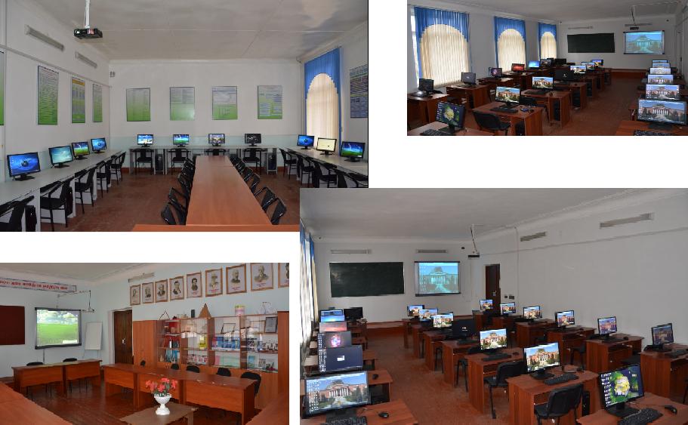

I. Бакалавриат. Окуу мөөнөтү: күндүзгү окуу бөлүмүндө – 4 жыл, дистанттык технологияларды колдонуу менен сырттан жана дистанттык окуу бөлүмдөрүндө – 5 жыл. Кабыл алуу Жалпы республикалык тестирлөөнүн сертификаты менен жүргүзүлөт: а) негизги тест, б) кошумча тест: математика же физика.
Даярдоо багыттары:
- 510100 Математика Академиялык даражасы – бакалавр.
- 510200 «Колдонмо математика жана информатика». Академиялык даражасы – бакалавр
- 510700 «Информациялык системаларды математикалык камсыздоо жана администрациялоо». Академиялык даражасы – бакалавр
- 550200 «Физика-математикалык билим берүү». Академиялык даражасы – бакалавр. Профилдери:
- «Математика»
- «Информатика»
- 570400. Дизайн. Академиялык даражасы – бакалавр. Профили:
- «Графикалык дизайн»
- 590100. Информациялык коопсуздук. Академиялык даражасы – бакалавр.
- 700100 «Системалык анализ жана башкаруу».
- 710100 «Информатика жана эсептөө техникалары». Академиялык даражасы – бакалавр. Профилдери:
- «Эсептөө техникаларын жана автоматташтырылган системаларды программалык камсыздоо»
- «Информацияларды иштетүүнүн жана башкаруунун автоматташтырылган системалары»
- 710200 «Информациялык системалар жана технологиялар». Академиялык даражасы – бакалавр. Профили:
- «Экономикадагы информациялык системалар жана технологиялар»
- 710300 «Колдонмо информатика». Академиялык даражасы – бакалавр. Профили:
- «Экономикадагы колдонмо информатика»
- «Архитектурадагы колдонмо информатика»
- «Бизнес-процесстерди жана финансыны автоматташтырылган башкаруу (кош диплом)»
- 710400. Программалык инженерия. Академиялык даражасы – бакалавр. Профили:
- «Веб-технологиялар жана мобильдик системаларды программалык камсыздоо»
- «Саламаттыкты сактоодогу информатика жана биомедициналык инженерия».
Профили:
- «Саламаттыкты сактоодогу информатика»

II. Магистратура. Окуу мөөнөтү: күндүзгү окуу бөлүмүндө – 2 жыл, дистанттык технологияларды колдонуу менен сырттан жана кечки окуу бөлүмүндө – 3 жыл. Кабыл алуу: адистик боюнча экзамен.
Даярдоо багыттары:
- 510100 «Математика». Академиялык даражасы – магистр
- 510200 «Колдонмо математика жана информатика». Академиялык даражасы – магистр
- 550200 «Физика-математикалык билим берүү». Академиялык даражасы – магистр
- 580200 «Билим берүүдөгү менеджмент». Академиялык даражасы – магистр
- 710100 «Информатика жана эсептөө техникалары». Академиялык даражасы – магистр
- 710200 «Экономикадагы информациялык системалар жана технологиялар». Академиялык даражасы – магистр
- 710300 «Колдонмо информатика (экономика аймагында)». Академиялык даражасы – магистр.
Факультеттеги кафедралар:
- Математикалык анализ
- Алгебра жана геометрия
- Математиканы, информатиканы окутуунун
технологиялары жана билим берүүдөгү
менеджмент
- Жогорку математика
- Колдонмо информатика жана информациялык
коопсуздук
- Колдонмо математика, информатика жана
графикалык дизайн
- Информациялык системалар жана программалоо
- Автоматташтырылган системалар жана
санариптик технологиялар.
Профессордук–окутуучулук курам, студенттер
Факультетте 100 окутуучу, алардын ичинен
7 илимдин доктору, профессорлор, 34 илимдин кандидаты, доценттер эмгектенүүдө.
Факультетте 2583 студент, алардын ичинен 1427 студент күндүзгү бөлүмдө, 915 студент сырттан окуу бөлүмүндө, магистратурада 241 студент окуйт.
Бюджеттик негизде 535 студент билим алууда. Бүгүнкү күндө факультетте окуунун 316 мыктысы бар.
Материалдык техникалык база
Факультетте азыркы күндө «Компьютердик борбор», 16 компьютердик лаборатория жана 10 заманбап мультимедиялык аудитория, 230дан ашуун жаңы заманбап компьютер, 10 видеопроектор, 12 ксерокс жана 15 лазердик принтер окуу процессин камсыздоодо.
Бардык компьютерлер локалдык тармакка биригип, университеттин Интернет борбору аркылуу дүйнөлүк Интернет тармагына чыгуу мүмкүнчүлүгүнө ээ. Имарат видеобайкоо камералары менен жабдылып, сабактын жүрүшү деканат тарабынан көзөмөлдөнүп турат.
Факультетте китепкана, окуу залы, электрондук китепкана, эл аралык китепканаларга чыгууга мүмкүнчүлүгү бар электрондук окуу залы, 400 орундуу жатакана, профилактория, пансионат, спорттук комплекс жана эс алуу зонасы бар. Билимди текшерүү үчүн көз карандысыз «Тестирлөө борбору» бар.
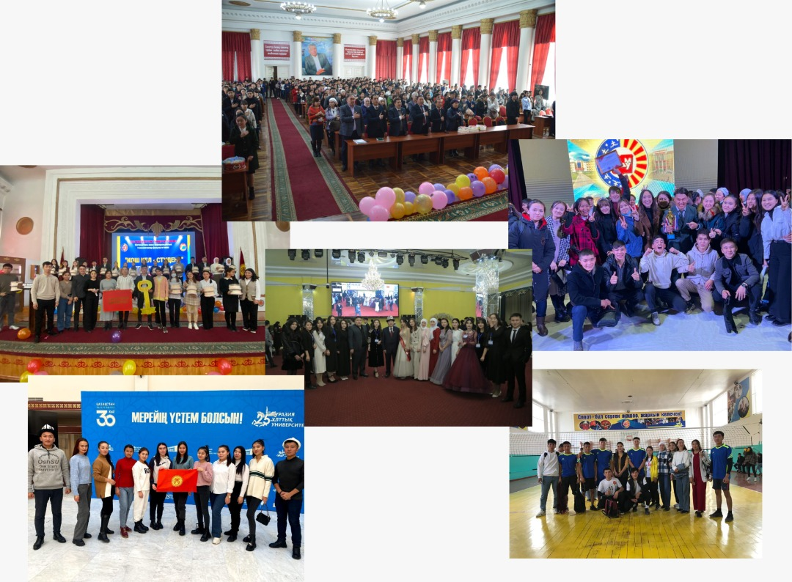
Окуу-усулдук иштер
Студенттердин окуп билим алуусу үчүн бардык шарттар түзүлгөн. Факультетте 2006-жылдан баштап «AVN» информациялык системасы киргизилип, окуу процесси толугу менен автоматташтырылган: сессиялар кредиттик технологиянын алкагында рейтингдик-модулдук системанын негизинде уюштурулуп, сынактар «AVN» системасында жана компьютердик тестирлөө программалары менен алынат. Ата-энелер балдарынын окуудагы жетишүүлөрү, контракттык төлөмдөрү, академиялык карыздары, сабактарга катышуусу тууралуу KelBil мобилдик тиркеме аркылуу маалымдалып турат.
Мобилдүүлүк
Окуу жайыбыз эки тараптуу кызматташтык келишимдердин, Эразмус+, Мевлана, ДААД, ШКУУ, ITEC, “Ош декларациясы” ж.б. академиялык мобилдүүлүк программаларынын негизинде көптөгөн чет өлкөлүк, ата-мекендик окуу жайлар, эл аралык өнөктөштөр менен иш алып барат. Учурда факультеттин студенттери ички жана сырткы мобилдүүлүк боюнча Түркиянын, Россиянын, Казакстандын ж.б. чет өлкөлөрдүн, андан сырткары Кыргызстандын университеттеринен билим алып келишүүдө. Факультетте Россиядан, Түркиядан, Өзбекстандан, Тажикстандан, Кытайдан ж.б. чет өлкөлөрдөн келген студенттер да билим алышууда.
Студенттик турмуш
Факультеттин студенттери университетте өткөрүлгөн коомдук, маданий-массалык иштерде өздөрүнүн активдүүлүгүн көрсөтүп жана университеттик деңгээлдеги студенттик конкурстардын жана спорттук мелдештердин байгелүү орундарын багынтып келишүүдө.
Факультеттин жатаканасында студенттер үчүн окуу залы, эс алуу бөлмөсү жана спорт комплекси уюштурулган.
Илимий изилдөө иштеринин багыттары
Дифференциалдык теңдемелер, динамикалык системалар жана оптималдык башкаруу; Математикалык физика; Геометрия жана топология; Алгебра жана математикалык логика; Эсептөө техникасынын, математикалык моделдештирүүнүн жана математикалык методдордун илимий изилдөөлөрдө колдонулушу.
Факультеттин окуу жайлар жана өндүрүш менен болгон байланышы
ШКУУ, МГУЭСИ, НГТУ, НГАУ, ТГУ, Түштүк Урал университети, ТГАСУ, ТПУ, АлтайГУ, РГУ, КНУ, КТУ, КГУ, ИТПМ НАН КР, Ош Телеком, ОшТВ, АК «Ош тазалык», АК «Текстильщик», АК «Ош басма каанасы», Ош областтык финансы башкармасы, «Госрегистр», Областтык статистикалык башкарма, «Жети-Түс» фирмасы, Ош шаардык салык инспекциясы, АКБ «Кыргызстан», Ош шаардык камсыздоо башкармасы ж.б.
Факультеттин бүтүрүүчүлөрү төмөнкү тармактарда иштей алышат
- жогорку жана атайын орто окуу жайларда
окутуучу, мектептерде - мугалим;
- компьютердик технологиялар жана информациялык системалар колдонулган мекемелерде жана уюмдарда – оператор, инженер-электронщик, программист ж.б.;
- административдик-башкаруу ишканаларында, статистикалык борборлордо, финансылык корпорацияларда, банктарда, телерадио жана телекомуникациялык тармактарда – оператор, инженер-программист, системалык-программист, системалык администратор ж.б.

кыргыз республикасынын
билим БЕРүү жана илим Министрлиги

МАТЕМАТИКА ЖАНА ИНФОРМАЦИЯЛЫК
технологиялар факультети

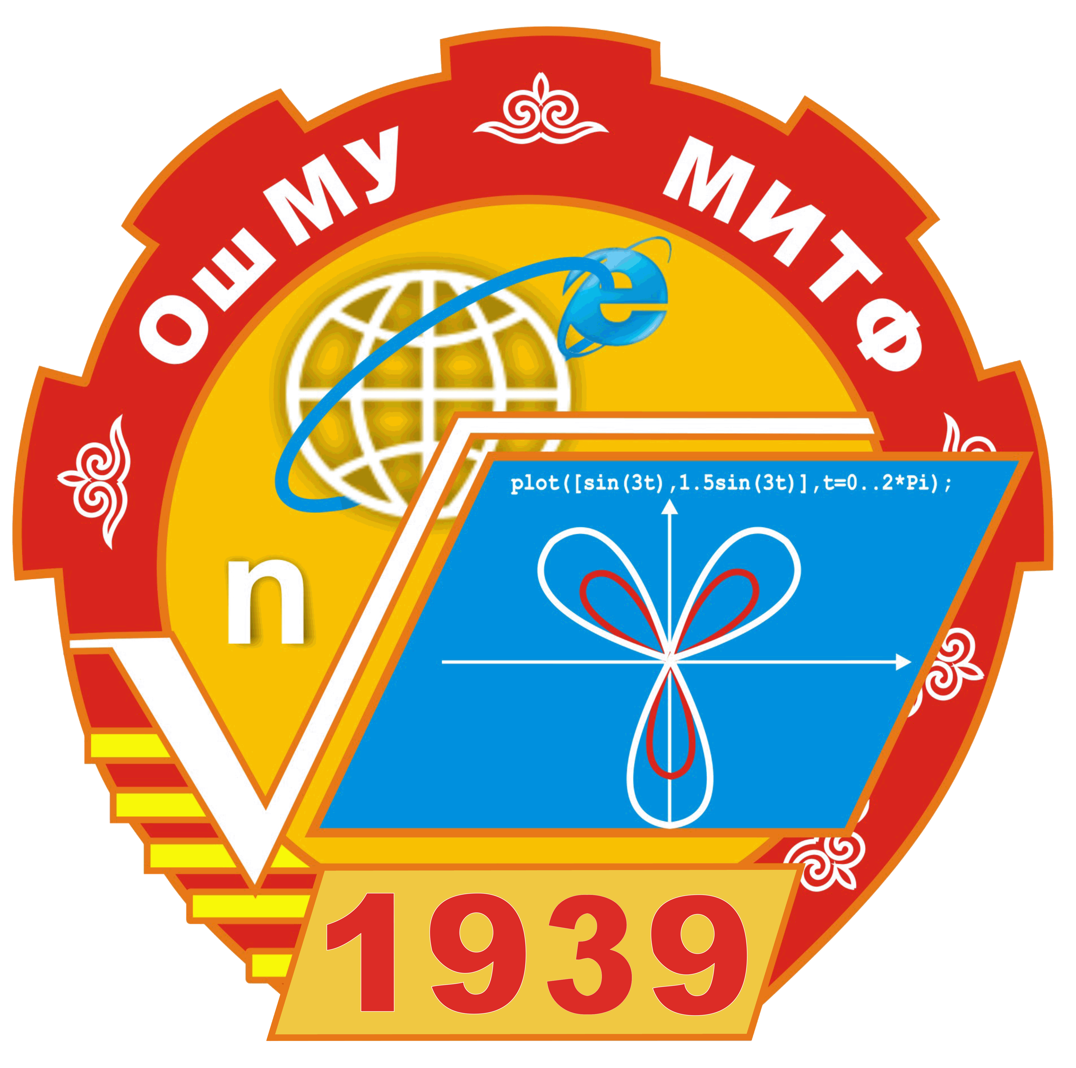

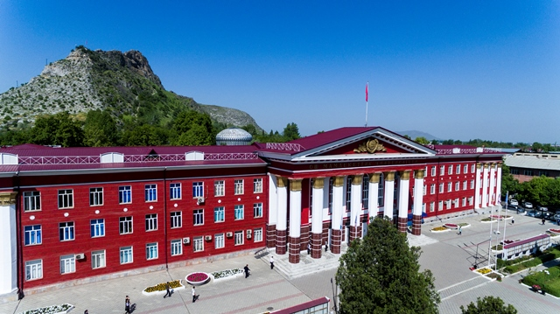

Кыргыз Республикасы, Ош шаары, 723500,
Ленин көчөсү 331, 217 каб.

Тел.: 0(3222) 5-52-86, 7-08-71,
0777800040, 0555800040,
0773772259,0552414248.

WhatsApp: 0777800040, 0773772259

Веб-сайт: www.oshsu.kg, fmit.oshsu.kg

E-mail: MITF_OshSU@mail.ru

Ош – 2022
История факультета
Факультет в рамках 80-летней истории ОшГУ с 1939 года подготовил более 25000 специалистов. Наши выпускники работают помимо Кыргызской Республики в таких странах, как Россия, Казахстан, Таджикистан, Узбекистан, США, Турция и Китай.
С 2013 года факультет является членом Университета Шанхайской организации сотрудничества (ШОС) в области «IT-технологии».
Цель факультета: Обучение и подготовка научных, педагогических и производственных кадров с высоким интеллектуальным потенциалом, стремящихся обеспечить развитие Кыргызстана в области математики, информатики, прикладной математики, IT-технологий и экономики путем обеспечения качества в образовании.

I. Бакалавриат. Срок обучения: очное отделение - 4 года, заочная и дистанционное отделение с использованием дистанционных технологий обучения - 5 лет. Зачисление осуществляется при наличии сертификата государственного тестирования: а) основного теста, б) дополнительного теста: по математике или физике.
Направления подготовки:
- 510100 Математика Академическая степень – бакалавр.
- 510200 «Прикладная математика и информатика». Академическая степень – бакалавр.
- 510700 «Математическое обеспечение и администрирование информационных систем». Академическая степень – бакалавр.
- 550200 «Физико-математическое образование». Академическая степень – бакалавр. Профиль:
- «Математика»
- «Информатика»
- 570400. Дизайн. Академическая степень – бакалавр. Профиль:
- «Графический дизайн»(ОРТ не обязателен)
- 590100. Информационная безопасность. Академическая степень – бакалавр.
- 700100 Системный анализ и управление.
- 710100 «Информатика и вычислительная техника». Академическая степень – бакалавр.
Профиль:
- «Программное обеспечение вычислительной техники и автоматизированных систем»
- «Автоматизированные системы обработки информации и управления»
- 710200 «Информационные системы и технологии». Академическая степень – бакалавр. Профиль:
- «Информационные системы и технологии в экономике»
- 710300 «Прикладная информатика». Академическая степень – бакалавр.
Профиль:
- «Прикладная информатика в экономике»
- «Прикладная информатика в архитектуре»
- «Автоматизированное управление бизнес-процессами и финансами (двойной диплом)»
- 710400. Программная инжерения. Академическая степень – бакалавр. Профиль:
- «Веб-технологии и программное обеспечение мобильных систем»
- «Информатика в здравоохранении и биомедицинская инженерия». Академическая степень – бакалавр.
Профиль:
- «Информатика в здравоохранении»
II. Магистратура. Срок обучения: дневное отделение - 2 года, вечернее и дистанционное отделение с использованием дистанционных технологий обучения - 3 года. Поступление: экзамен по специальности.
Направления подготовки:
- 510100 «Математика». Академическая степень – магистр
- 510200 «Прикладная математика и информатика». Академическая степень – магистр,
- 550200 «Физико-математическое образование». Академическая степень – магистр
- 580200 «Менеджмент в образовании». Академическая степень – магистр
- 710100 «Информатика и вычислительная техника». Академическая степень – магистр,
- 710200 «Информационные системы и технологии в экономике» Академическая степень – магистр,
- 710300 «Прикладная информатика (в области экономики)» Академическая степень – магистр.
Кафедры факультета:
- Математического анализа
- Алгебры и геометрии
- Технология обучения математики, информатики и образовательного менеджмента
- Высшей математики
- Прикладная информатика и информационная безопасность
- Прикладная математика, информатика и графический дизайн
- Информационных систем и программирования
- Автоматизированных систем и цифровых технологий
Профессорско-преподавательский состав, студенты
На факультете работают 100 преподавателей, в их числе выполняют свою научно-педагогическую деятельность 7 докторов наук, профессоров, 34 кандидата наук, доцентов.
На факультете обучается 241 магистрантов и 2342 студентов, из них 1427 студентов числятся на очном отделении, 915 на заочном. 535 студентов обучаются на бюджетной основе. Сегодня на факультете учатся 316 отличников.
Материально-техническая база
В настоящее время на факультете функционирует «Компьютерный центр», оснащенный 16 компьютерными лабораториями и 10 современными мультимедийными классами, с более 230 новыми современными компьютерами, видеопроекторами, копировальными аппаратами и принтерами, которые создают все условия для полноценного учебного процесса.
Все компьютеры подключены к локальной сети и имеют доступ к глобальной сети Интернет через Интернет-центр университета. В корпусе установлены камеры видеонаблюдения, посредством которых деканатом контролируются учебные процессы..
На факультете имеется библиотека, читальный зал, электронная библиотека, электронный читальный зал с доступом к международным библиотекам, общежитие на 400 мест, профилактический центр, пансионат, спортивный комплекс и зона отдыха. Для проверки знаний функционирует независимый «Центр тестирования».
Учебно-методическая работа
Для обучения студентов созданы все условия. С 2006 года на факультете внедрена Информационная система «АВН», учебный процесс полностью автоматизирован: занятия организованы на основе рейтингово-модульной системы в рамках кредитной технологии, экзамены проводятся с использованием программ компьютерного тестирования и системы «АВН». Родители информируются об академических достижениях своих детей, контрактных оплатах, академических долгах и посещаемости через мобильное приложение KelBil.
Мобильность
Нашим университетом подписаны двусторонние соглашения о сотрудничестве, Erasmus +, Mevlana, DAAD, SCO, ITEC, «Ошскую декларацию» и другие. Основываясь на программах академической мобильности, вуз работает со многими зарубежными и отечественными университетами и международными партнерами. В настоящее время студенты факультета проходят обучение по внутренней и внешней мобильности в Турции, России, Казахстане и других странах. Они учатся в вузах за рубежом, а также в Кыргызстане. В данное время на факультете получают образование студенты из России, Турции, Узбекистана, Таджикистана, Китая и других зарубежных стран.

Студенческая жизнь
Студенты факультета принимают активное участие в социальных, культурных и массовых мероприятиях, проводимых в университете, а также занимают призовые места в студенческих и спортивных соревнованиях университетского уровня.
В общежитии факультета организованы и функционируют читальный зал, комната отдыха и спортивный комплекс для студентов.
Направления исследований
Дифференциальные уравнения, динамические системы и оптимальное управление; Математическая физика; Геометрия и топология; Алгебра и математическая логика; Применение компьютерных технологий, математического моделирования и математических методов в научных исследованиях.
Связь факультета с учебными заведениями и производствами
ШКУУ, МГУЭСИ, НГТУ, НГАУ, ТГУ, ТГАСУ, ТПУ, АлтайГУ, РГУ, КНУ, КТУ, КГУ, ИТПМ НАН КР, Ош Телеком, АО «Ош Тазалык», ОшТВ, АО «Текстиль», АО «Издательский Дом Ош», Ошское областное управление финансов, Госрегистр, областное статистическое управление, компания «Жеты-Түс», налоговая инспекция города Ош, АКБ «Кыргызстан», Ошское городское управление снабжением и др.
Выпускники факультета могут работать по следующим направлениям:
- в высших и средних специальных учебных заведениях - преподаватели, в школах - учителя;
- в учреждениях и организациях, использующих компьютерную технику и информационные системы - оператор, электронщик, программист и др.;
- в административных предприятиях, статистических центрах, финансовых корпорациях, банках, теле- и радио- и телекоммуникационных сетях - оператор, программист, системный программист, системный администратор и др.

Министерство образования и науки Кыргызской Республики

ФАКУЛЬТЕТ МАТЕМАТИКИ И
ИНФОРМАЦИОННЫХ ТЕХНОЛОГИЙ

723500, Кыргызская Республика, г. Ош,
улица Ленина, 331, каб. 217,

Тел.: 0(3222) 5-52-86, 7-08-71,
0777800040, 0555800040,
0773772259,0552414248.

WhatsApp: 0777800040, 0773772259

Веб-сайт: www.oshsu.kg, fmit.oshsu.kg

E-mail: MITF_OshSU@mail.ru

Ош – 2022

